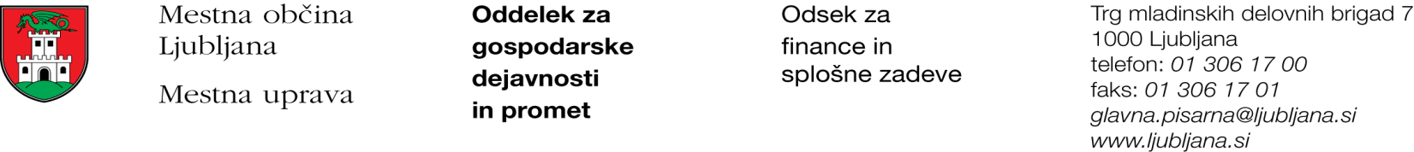

Številka: 351-195/2017 - 2
Datum: 16. 10. 2017

Mestna občina Ljubljana, na podlagi tretjega odstavka 55. člena Uredbe o stvarnem premoženju države in samoupravnih lokalnih skupnosti (Uradni list RS, št. 34/11, 42/12, 24/13, 10/14 in 58/16), objavlja naslednjo:

NAMERO O SKLENITVI NEPOSREDNE POGODBE

Mestna občina Ljubljana objavlja namero o sklenitvi neposredne pogodbe o ustanovitvi služnosti na nepremičninah ID znak: parcela 1728 153/30 in parcela 1728 153/34.

Predmet pogodbe bo ustanovitev služnostne pravice ureditve gradbišča, z ustreznimi dostopi in dovozi, na nepremičnini ID znak: parcela 1728 153/30 v skupni izmeri 12 m² in na nepremičnini ID znak: parcela 1728 153/34 v skupni izmeri 134 m², za čas dveh (2) let, kot to izhaja iz PGD št. 35/C-401 iz julija 2017, izdelovalca Energetika Ljubljana d.o.o., Verovškova ulica 62, Ljubljana.

Pogodba bo sklenjena po preteku 15 dni od dneva objave te namere na spletni strani Mestne občine Ljubljana.

MESTNA OBČINA LJUBLJANA

